蒙特卡洛
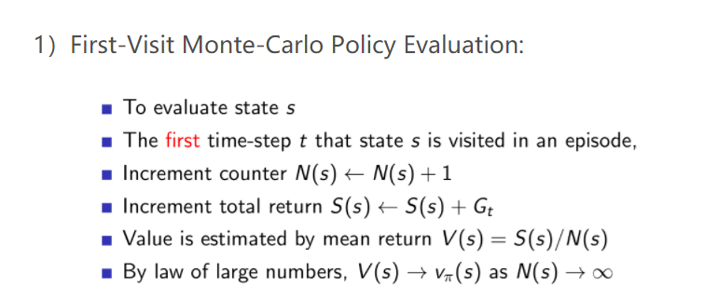
对多个完整的episode
统计状态数量 N(s)
统计状态的总分 S(s)
价值= S(s)/N(s)
当N(s) 足够大时 V(s)->最佳策略价值

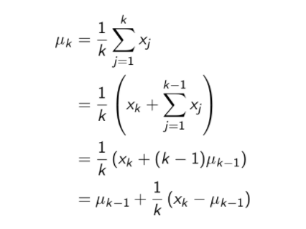

增量式求取均值
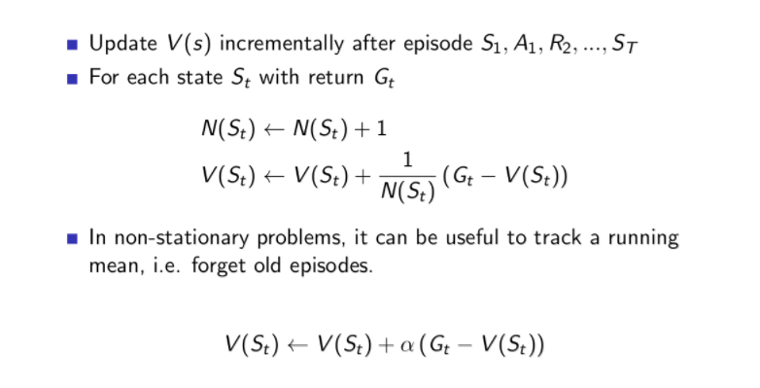
学习一个完整过程
统计状态数量
状态的平均价值
对于不固定问题 可以不去管

此方法需要的episodes 是巨大的 否则不会出好结果

加入时间差分方法 TD：
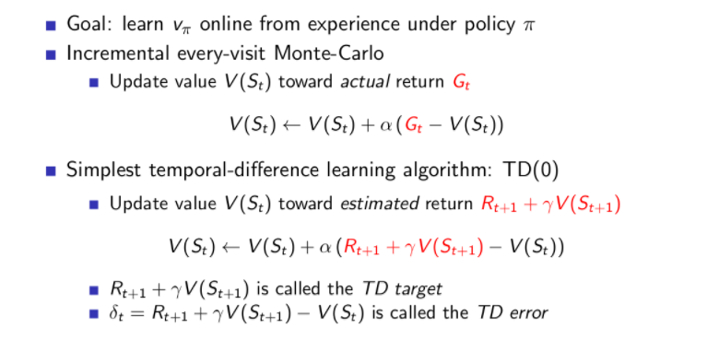
TD Target:
时间差分方法就是为了计算Rt+1+rV(St+1) 对于MC 而言最后的值Gt
对于TD 而言是 猜测值：Rt+1案例中测到的 后面的是曾经用过的值

1）MC方法中的值函数将收敛到使均方误差最小的解；
2）TD(0)中的值函数将收敛到极大似然Markov模型对应的解。
不解释

On-Policy： 同策略：采样学习
Off-Policy： 离策略： 使用随机策略进行采样

同策略：蒙特卡罗

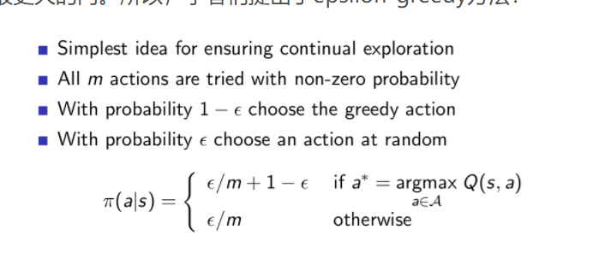
- explotion 为选择最大值的概率
否则： e/m 选择其他动作的概率 选择其他动作的总概率：（m-1）e/m
所有概率总和为1 没有任何问题

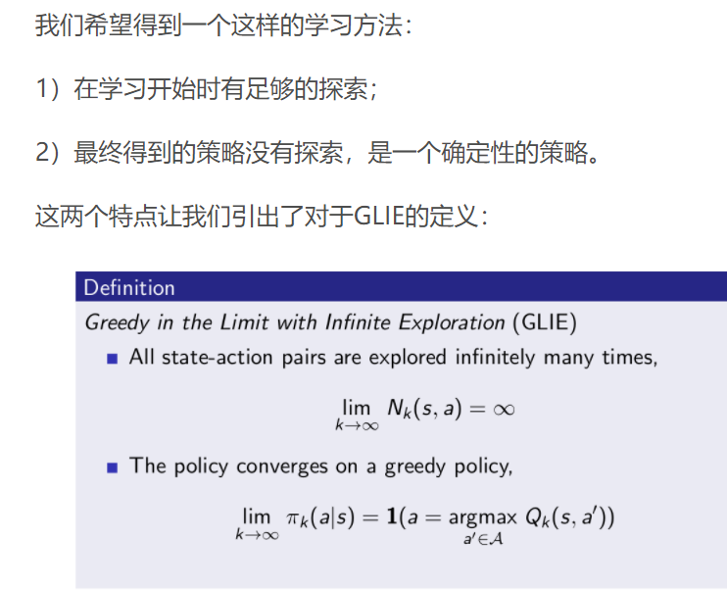

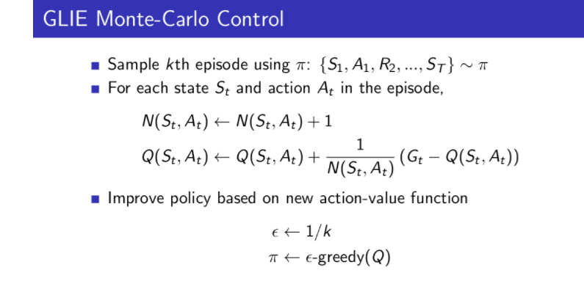
有1/k的概率回去选择其他概率 当K->无穷时 0

Qt 均值递归算法

上面同样适用于TD： 每一时间步都进行更新
